III Ашинский районный конкурс реферативно-исследовательских работ
для учащихся 5-8 классов

Есть ли будущее у леса в Ашинском районе?
(эколого-биологическая секция)
Автор: Тютина Ксения
7 класс филиал МКОУ СОШ №1
г. Сим
Руководитель: Якушева Елена Викторовна,
учитель химии - биологии

Аша - 2013
Оглавление
Введение…………………………………………………………………………..3Характеристика лесного хозяйства Ашинского района……………………….4
Причины, приводящие к уничтожению лесов в Ашинском районе………….4
1. Вырубка……………………………………………………………………..5
2. Пожары……………………………………………………………………...5
3. Нашествие насекомых-вредителей …………………………………..…...6
4. Бактериальная водянка березы…………………………………………….6
5. Захламленность лесной зоны …………………………….………………..7
6. Прекращение функционирования лесного питомника………...………...7
Заключение………………………………………………………………….……..8
Библиографический список………………………………………………………9
Приложения
Приложение I…………………………………………………………………10
Приложение II………………………………………………………………...11
Приложение III………………………………………………………………..12
Приложение IV………………………………………………………...……..13
Приложение V………………………………………………………………..14
Приложение VI……………………………………………………………….15
Приложение VII………………………………………………………………16

Введение
Я живу в городе Сим Ашинского района Челябинской области. Наш город со всех сторон окружен лесами. Вместе с родителями и друзьями я люблю ходить в лес за грибами, ягодами или отдыхать. Издалека лес кажется очень красивым, манит величием, завораживает таинственностью. Но войдя в лес натыкаешься на кучи городского мусора, упираешься в завалы гниющего хвороста, а в чаще невозможно пройти из-за свалившихся стволов деревьев.
Волнует меня также и вырубка леса. Я живу не в самом городе Сим, а его пригороде – станции Симская. Ежедневно вижу, как проходят машины, груженые сосновыми или березовыми бревнами. Их везут на пилорамы, которых только в черте станции Симская четыре и еще устанавливаются во дворах частного сектора (численность населения станции Симская чуть более 1000 человек).
Цель моей работы – выявить причины, приводящие к уничтожению лесов в Ашинском районе.
Задачи:
1) изучить имеющуюся литературу о лесах и хозяйственной деятельности человека в лесах Ашинского района;
2) встретится с людьми, от которых зависит судьба нашего леса;
3) ответить на вопрос: есть ли будущее у леса в Ашинском районе?
Предметом моего исследования является лес Ашинского района, объектом – причины, по которым сокращается численность лесных площадей.
Считаю, что выбранная мною тема актуальна. Я – гражданин России и мне небезразлична судьба страны, в которой я родилась и живу. Лес – гордость России, ее богатство, которое мы должны сохранить.

Характеристика лесного хозяйства Ашинского района
Леса в Ашинском районе занимают 81% площади. Ашинский район – единственный в Челябинской области, на территории которого преобладают широколиственные леса, где встречаются дуб, вяз, клен, липа, орешник. В нашем районе проходит восточная граница ареала дуба черешчатого. Сосновые леса произрастают в северной части – в бассейне реки Миньяр, а также южнее города Сим. В лесах отмечено более 50 видов деревьев и кустарников, около 150 видов лекарственных растений, около 300 видов травянистых растений. В северо-западной части на площади в 40 тысяч га организован Ашинский зоологический заказник. В районе 19 памятников природы, из них два ботанические: гора Липовая (г. Аша) и участок нагорных дубрав в окрестностях города Сим.[1.26]
Учреждением лесоохраны и лесонасаждений до 2009 года являлся Ашинский лесхоз, который был разделен на 7 лесничеств. Общая площадь 234175 га, из них покрыты лесами 225673 га. Лесной фонд делится на две группы. К первой относятся следующие леса:
1) имеющие научное и историческое значение (2,4 га);
2) первого и второго поясов зон санитарной охраны источников водоснабжения (76,7 га);
3) особо ценные массивы (0,3 га);
4) лесопарковая часть лесной зоны (6,7 га);
5) защитные полосы лесов вдоль железных и автомобильных дорог (6 га);
6) лесохозяйственная часть лесной зоны (14,8 га);
7) имеющие важное значение для окружающей среды степные колки (4,1 га);
8) запретные полосы по берегам рек, озер и других водных объектов (2,1 га).
Вторую группу составляют эксплуатационные леса (118,74 га). Расчетная лесосека – 135 тысяч м³ в год. В 2001 году эффективность использования природных ресурсов составила 38%; объем рубок ухода и санитарных 29,8 тысяч м³. Для выращивания посадочного материала имелся постоянный питомник в Симском лесничестве (6 га). В 2001 году на площади 190 га выполнены лесовосстановительные работы, в том числе посев и посадка на площади 110 га. Ежегодная заготовка и переработка древесины от рубок ухода составляет 2000 м³. [1.189]
Причины, приводящие к уничтожению лесов
в Ашинском районе
С введением нового Лесного кодекса основной формой лесопользования установлена аренда на длительный срок.

- Вырубка
В течение 2009 года арендаторы произвели агротехнический уход на площади 260 га, рубки ухода молодняка более чем на 200 га, провели санитарно-оздоровительные мероприятия на площади 300 га, комплекс противопожарных мероприятий, биотехнические работы на площади 130 га. Также занимались устройством мест отдыха, рубками ухода на территории 100 га [4].
В течение 2010 года арендаторы проводили уход за лесными культурами на площади 237 га, рубки ухода молодняка – 368 га, санитарно-оздоровительные мероприятия – 561 га, устройства и уход за противопожарными полосами – 110 км [6] (ПРИЛОЖЕНИЕ I).
Зафиксированы также незаконные вырубки. На сентябрь 2009 года было составлено 40 протоколов об административных правонарушениях в лесах, взыскано штрафов на сумму более 90 тысяч рублей. Через суды привлечены к уголовной ответственности за незаконную рубку леса 3 гражданина. В целях пресечения подобных случаев совместно с органами ОВД, лесничествами АМР и арендаторами созданы и действуют патрульные группы. Самая крупная незаконная рубка была выявлена весной 2009 года –около 50 м³ древесины [4].
На сентябрь 2010 года составлено более 40 протоколов об административном правонарушении, взыскано более 18 тысяч рублей [6].
- Пожары
Так как леса находятся в зоне влажного климата, то они мало подвержены лесным пожарам (в 2001 году не было зафиксировано ни одного) [1.189]. Однако, очень сложным в пожарном отношении был 2010 год [6]. За три летних месяца на территории Ашинского района случилось 32 пожара, общая площадь, пострадавшая от них превысила 200 гектаров. Благодаря оперативности предпринятых мер, не пострадал ни один населенный пункт, не допущено человеческих жертв. К ликвидации пожаров привлекались силы и средства МЧС, предприятий, коммунальных служб района. Характер возгораний был низовой, то есть сплошных повреждений насаждений не произошло. Восстановление пострадавших лесных культур Ашинского лесничества запланировано на 2012 год. В 2011 году в ашинских лесах было намечено провести распашку почвы, санитарную рубку деревьев на гарях, высадку деревьев на площади 25 гектаров. Для борьбы с пожарами сформированы восемь лесопожарных команд общей численностью 64 человека. В боевой готовности находится техника: пожарные и патрульные автомобили, бульдозеры, тракторы, машины для доставки рабочих, мотопомпы. Создан резерв горюче-смазочных материалов. Намечено 25 маршрутов наземного патрулирования обшей протяженностью 270 километров. Организовано взаимодействие с Челябинским центром по метеорологии и мониторингу окружающей среды. Его специалисты ежедневно предоставлять информацию о пожарной ситуации в лесах Ашинского района [3] (ПРИЛОЖЕНИЕ II).
- Нашествие насекомых-вредителей
Большие площади леса поражены жуком типографом. Личинка этого жука поражает ели в возрасте 70-90 лет. Началом нашествия вредителя на леса Ашинского района специалисты называют ветровал 2007 года. Так как парусность у ели большая, стволы сильно клонило к земле, что привело к разрыву мелких корней. Потом была засуха 2010 года. Корневую систему деревья восстановить не успели, ослабли еще и от отсутствия влаги и стали доступными для жука-типографа, который поражает именно слабые деревья. Выживанию личинок жука способствует сухая жаркая погода. При достаточном количестве влаги пораженное жуком место, которое не больше игольного прокола, смолит, и личинка погибает, а дерево выживает.
Как же можно победить короеда-типографа? Только сплошными рубками, причем избавляться нужно от только-только зараженных деревьев, а они зеленые, не засохшие. А лесопатолог не дает разрешения на выруб, пока не увидит засохшие деревья, поскольку он выполняет определенные требования и инструкции.
С 2009 года хозяйствовать в лесу стал арендатор - предприниматель, который не может работать на одном сухостое, поскольку бизнес – это, прежде всего, извлечение прибыли. Засохшие ели – древесина непромысловая. Жители частного сектора знают, что ель даже в качестве дров непригодна – и колется нелегко, и в печке «стреляет», и тепла от нее немного. Поэтому покупать недорогой в сравнении с березой товар никто не торопится. У лесничеств нет полномочий заставить арендатора работать себе в убыток. Еще пара лет, и ельника в возрасте 50-90 лет в Ашинском районе не останется. Ельник восстановится примерно через сто лет, если не произойдет еще каких-либо серьезных изменений в природе.
Руководством Ашинского лесхоза составлена и отправлена в «Поволжский леспроект» корректирующая записка, в которой обоснована необходимость увеличения норм выруба. Сейчас ожидается решение по данному вопросу [2] (ПРИЛОЖЕНИЕ III).
- Бактериальная водянка березы
Лесопатологом выявлена бактериальная водянка березы. Возбудителем ее является фитопатогенная бактерия Erwinia nimiprussalis. Она имеет форму палочек и способна передвигаться в водной среде с помощью жгутиков. Поражаются в основном хорошо развитые деревья в возрасте свыше 40 лет. Инфекция распространяется дождевой водой, стекающей по стволу, а также при участии насекомых, повреждающих покровные ткани ветвей и стволов. Проникновение инфекции внутрь ствола может происходить через места отмерших ветвей, механические повреждения, естественные ходы в коре ствола. Возбудитель заболевания поражает ткани луба, камбий и наружные слои древесины. При сильном развитии болезни наблюдается групповое отмирание деревьев. На листьях усыхающих ветвей возникают расплывчатые участки светло-бурого цвета, приводящие к преждевременному их усыханию и опадению. Ниже усыхающей кроны по стволу появляются водяные побеги, которые со временем также засыхают. В местах расположения пятен чаще весной и осенью выделяется мутная жидкость (экссудат), содержащая большое количество бактериальных клеток [5] (ПРИЛОЖЕНИЕ IV).
В Биянском лесничестве назначено на вырубку 11,4 га березы, зараженной бактериальной водянкой.
- Захламленность лесной зоны
Леса Ашинского района становятся местом несанкционированных свалок. Администрацией города Сим организован вывоз мусора из частного сектора на станции Симская. Один раз в месяц по улицам проезжает машина и забирает мусор. Стоимость такой услуги 30 рублей. Но некоторые жители предпочитают бесплатно избавляться от мусора. В ведрах, тележках, мотороллерах, машинах они увозят мусор на берег реки в надежде, что его весной смоет течением, или в ближайший лес (ПРИЛОЖЕНИЕ V).
12 октября сотрудники Ашинского лесничества, волонтеры и ученики ашинской школы №4 вышли на уборку мусора в 136-м и 137-м кварталах Ашинского лесничества. Выбранные участки граничат с частным сектором поселка Козинский. Благодаря усилиям добровольцев и организаторов этой акции лес площадью более 6 га был избавлен от захламлений [3].
С вопросом «Почему не разрешают населению использовать на дрова поваленные ветром деревья, например, березу?» мы обратились в Биянское лесничество. Оказывается, чтобы оформить разрешение, нужно вызвать лесопатолога из г. Златоуста, который делает заключение на каждый ствол. В итоге получается целый пакет документов. Декларация по списанному лесу будет готова через год. К этому времени у населения отпадает необходимость в древесине, поэтому и гниют упавшие деревья. А можно было бы отдавать такой лес по разумной цене с условием, что желающие заберут не только то, что им нужно, но и очистят также выделенную им площадь.
- Прекращение функционирования лесного питомника
До 2011 года на территории Симского лесничества действовал питомник по выращиванию посадочного материала, в основном ели, площадью 6 га. Этого материала хватало не только для лесопосадок в Ашинском районе, но также часть передавалась другим районам Челябинской области. В настоящее время питомник не действует, так как его содержание невыгодно арендаторам (ПРИЛОЖЕНИЕ VI).
Радует тот факт, что несмотря на закрытие питомника, количество посадок не сократилось. Так, всего по Ашинскому району лесопосадочные работы выполнены на площади:
2009 г. – 20 га; 2010 г. – 25 га; 2011 г. – 20,1 га; 2012 г. – 25 га.
В настоящее время ели, пихты, произрастающие в питомнике, постепенно вырубаются на веники.
Заключение
При выполнении этой работы я пришла к следующим выводам:
- Количество площадей, занятых лесами, в Ашинском районе сокращается.
- Основными причинами уничтожения лесов в Ашинском районе являются:
А) вырубка, даже законная;
Б) нашествие насекомых вредителей;
В) нерациональное использование древесины поваленных ветром деревьев, вследствие чего происходит захламление лесов перегнивающим хворостом, что создает благоприятные условия для развития болезней леса;
Г) участившиеся в связи с климатическими условиями лесные пожары;
Д) несанкционированные свалки бытового мусора в лесных массивах, особенно прилегающих к населенным пунктам.
- Все леса Ашинского района находятся в аренде. Аренда – наем имущества. По истечения срока аренды арендатор должен возвратить арендодателю полученное во временное пользование имущество в целости и без повреждений. Что вернет арендатор через 40 лет? Только то, что не имеет товарной ценности и останется на вырубках после проведенных заготовок древесины [7] (ПРИЛОЖЕНИЕ I).
- «Пока власть и общество считают, что лесные ресурсы нашей страны чрезвычайно велики и с практической точки зрения почти безграничны, пока они не осознают острой нужды нашей страны в лесе» [8,1] – будущего у леса в Ашинском районе, как и во всей стране, нет. Так же думают и лесничие в Симском и Биянском участковых лесничествах (ПРИЛОЖЕНИЕ VII).
Проблема сохранения лесов также остро стоит не только в Ашинском лесничестве, но и во всей стране. Недаром 20 октября 2012 года проводится акция «Живи, лес!», основная цель которой – привлечь внимание общественности к проблемам сохранения и приумножения российских лесов.

Библиографический список
- Ашинский муниципальный район: энциклопедия/ [ред.-сост. Б.Г. Гусенков]. – Челябинск: Книга, 2007
- Зеленева И. Ели жуки-типографы съели http://staliskra.ru
- Зобков Д. Ашинские леса защищены от пожаров http://uralpress.ru
- Соболева О. В новых условиях// Стальная искра от 19 сентября 2009 г.
- Федоров Н., Ковбаса Н., Ярмолович В.Почему болеют березы? http://lesgazeta.info
- Чалова Н. «Заботиться и приумножать» //Стальная искра от 18 сентября 2010 г.
- Шутов И. Еще раз о том, что у нас называют сдачей лесов в аренду заготовителям древесины //Лесная газета №76, 2012
- Ярошенко А. Баснословные лесные богатства России – басня// Лесная газета №75, 2012

ПРИЛОЖЕНИЕ I
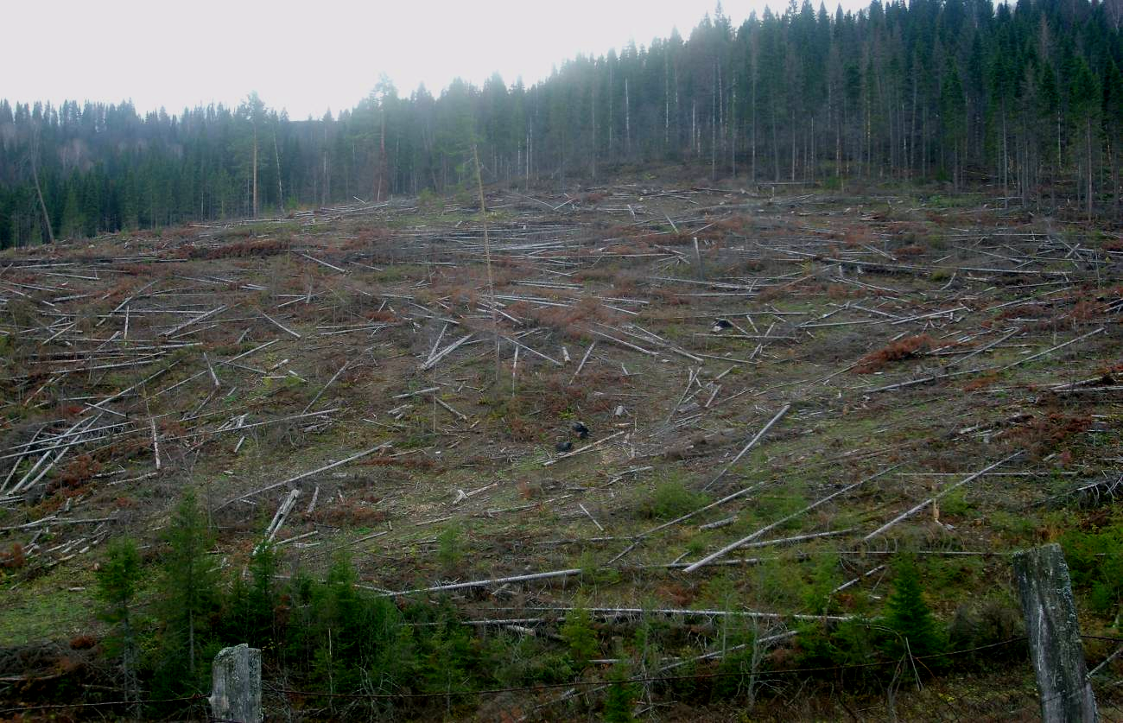
Последствия сплошной вырубки
(окрестности г. Сим, сентябрь 2012 г. Фото автора)

ПРИЛОЖЕНИЕ II
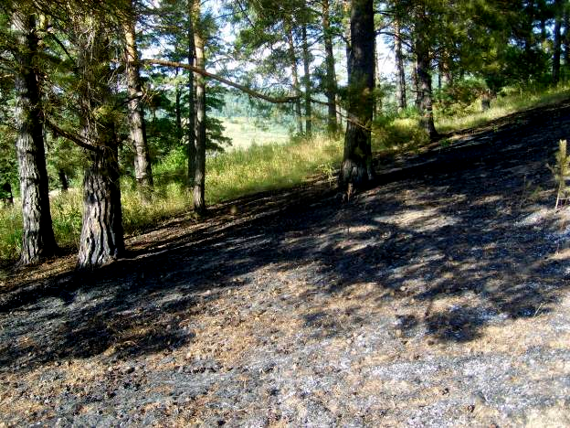
Здесь только что потушили пожар
(окрестности станции Симская. Фото автора)

ПРИЛОЖЕНИЕ III
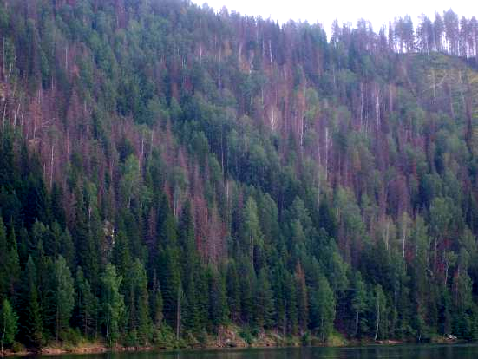
Ели, поврежденные короедом-типографом
(Симский пруд. Фото автора)
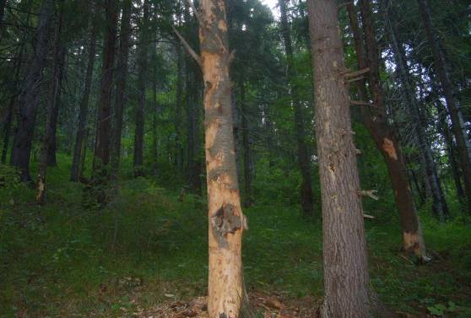

ПРИЛОЖЕНИЕ IV

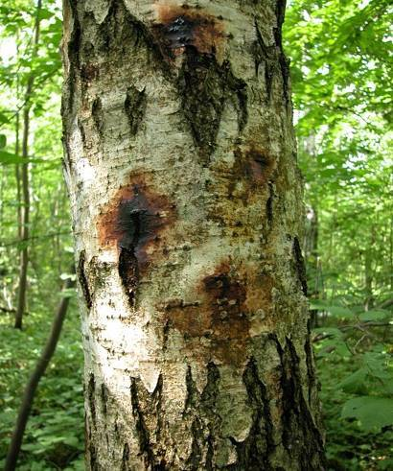
Бактериальная водянка березы (фото с http://www.rcfh-saratov.ru)

ПРИЛОЖЕНИЕ V
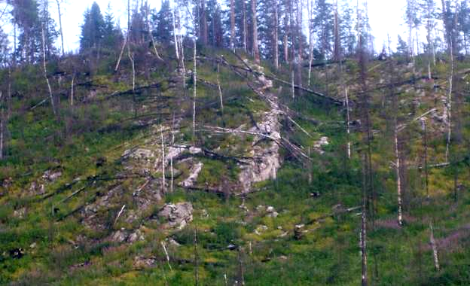
Последствия ветровала 2007 года. Поваленные стволы деревьев продолжают гнить (Симский пруд. Фото автора)
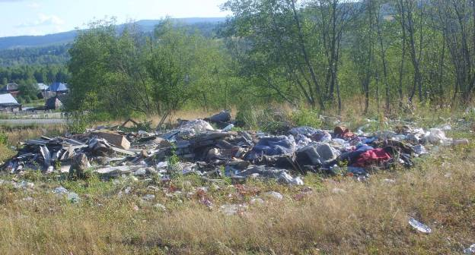
Несанкционированные свалки
(окрестности станции Симская, июль 2012 года. Фото автора)

ПРИЛОЖЕНИЕ VI
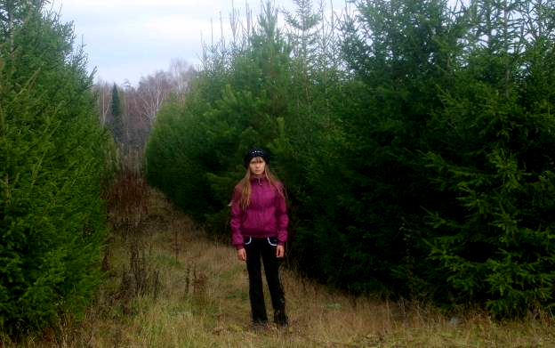
Симский лесной питомник прекратил свое существование
в 2010 году. Оставшиеся ели вырубаются на веники.
(Сентябрь 2012 года. Фото автора)
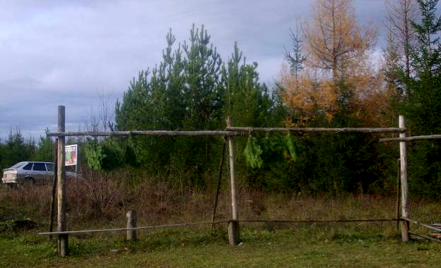

ПРИЛОЖЕНИЕ VII
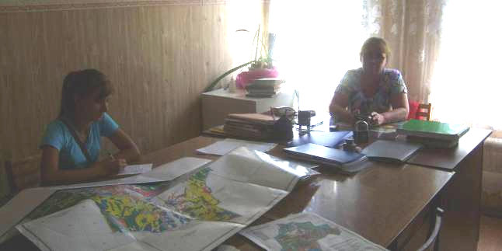
«Пока власть и общество считают, что лесные ресурсы нашей страны чрезвычайно велики и с практической точки зрения почти безграничны» – будущего у леса в Ашинском районе нет. Так же думают и лесничие в Симском и Биянском участковых лесничествах.
